природа и друштво  23.04.2020. | Драги ученици,  за данашњи час потребна вам је потпуна концентрација и тишина. Потребно је да будете сами у просторији и без ичије помоћи да одрадите тест. Тест обухвата све оно што смо одрадили кроз презентације ових месец дана.  Тест можете радити у Word-u или иштампати и радити писмено.  Срећно!

Провера знања

1.Шта су равничарски крајеви?

2.Наброј равничарске крајеве у Србији.

3.Која равничарска област је означена црвеном бојом на карти Србије?
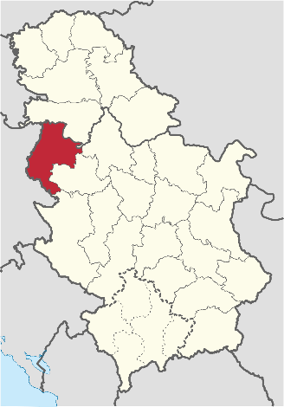

4.Шта су то брдско-планинске области?

5.Која је разлика између брда, планина и котлина?

6.Означи на мапи Србије где се налазе брдско-планинске области.
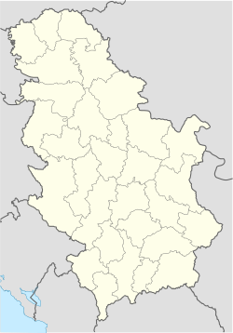

7.Наброј делтности људи у:
а) Равничаским крајевима:

б) Брдско-планинским областима:

8.Повежи делатност са крајем у ком је заступљена.
Нафтна индустрија
Фабрика за прераду вуне Равничарски крајеви
Хидроелектране
Рудници Брдско-планинске области
Туризам
Рибњаци
9.Које животињске врсте се гаје у равничарским крајевима а које у брдско-планинским областима?

10.Које биљне врсте знаш да се узгајају у равничарским крајевима?

11.Наведи по три туристичка места/дестинације за:
а)Равничарске крајеве:

б)Брдско-планинске области:

12.Објасни повезаност између села и града на примеру.

13.Где се у прошлости одвијала трговина и размена производима а како то данас изгледа?

